

DELTA – Střední škola informatiky a ekonomie, s.r.o.

Ke Kamenci 151, 530 02 Pardubice

**MATURITNÍ PROJEKT**

Marketingová strategie firmy

SkyElectro

**Jméno a příjmení:** Michal Kopřiva

**Třída:**  4. A

**Studijní obor:** Informační technologie 18-20-M/01

**Školní rok:**  2020/2021

**Zadání maturitního projektu z informatických předmětů**

Jméno a příjmení: *Michal Kopřiva*

Školní rok: 2020/2021

Třída: 4.A

Obor: Informační technologie 18-20-M/01

Téma práce: Marketingová strategie firmy SkyElectro

Vedoucí práce: Mgr. Richard Brun

**Způsob zpracování, cíle práce, pokyny k obsahu a rozsahu práce:**

Cílem maturitního projektu je vytvoření marketingové strategie imaginární společnosti SkyElectro, zabývající se prodejem elektroniky. Této společnosti bude vytvořen veškerý grafický podklad, včetně vytvoření webového rozhraní pro jejich obchodní činnost.

**Stručný časový harmonogram (s daty a konkretizovanými úkoly):**

* do 30. září – logotyp, grafická manuál logotypu a tiskoviny (obálka, …)
* do 31. října – citylight, billboard a jiné reklamní materiály
* do 31. ledna 2021 – návrh a zprovoznění webových stránek (e-shop)
* do 31.března – vytvoření Facebookové stránky e-shopu

Prohlašuji, že jsem maturitní projekt vypracoval samostatně, výhradně s použitím uvedené literatury.

V Pardubicích dne: ______________________

Upřímně děkuji Mgr. Richardu Brunovi a ak. malíři Danielu Václavíkovi za odborné vedení při zpracovávání mého maturitního projektu. Zároveň děkuji mé rodině za podporu při zpracovávání celého projektu.

**Anotace**

Cílem maturitního projektu bylo navrhnout marketingovou strategii společnosti SkyElectro, která se zabývá prodejem elektronických výrobků. Této společnosti byla navržena vize a vytvořeny marketingové persony. Dále proběhla analýza konkurenčních firem, vytvoření STDC a provedena SWOT analýza. Následně byl zhotoven návrh grafických podkladů. Nakonec byly založeny webové a Facebookové stránky.

**Klíčová slova**

marketingová strategie, marketingové persony, analýza konkurenčních firem, STDC, SWOT analýza, grafické návrhy, web, Facebooková stránka

**Annotation**

The goal of this graduation project was to create a marketing strategy for the SkyElectro company, which specializes in a sale of electronic products. A vision and marketing personas were created for this company. Next, competing companies were analysed and there was a creation of STDC, alongside with the SWOT analysis. Subsequently, the graphic materials were designed. Last but not least, Facebook page was set up.

**Keywords**

marketing strategy, marketing personas, competitor analysis, STDC, SWOT analysis, graphic designs, web, Facebook page

**Obsah**

1 Úvod 8

2 Představení společnosti SkyElectro 9

3 Vize 9

3.1 Vize společnosti SkyElectro 9

4 Marketingové persony 10

4.1 Marketingové persony pro společnost SkyElectro 10

4.1.1 První persona 10

4.1.2 Druhá persona 11

4.1.3 Třetí persona 11

5 Konkurenční firmy 12

5.1 Mall.cz 12

5.2 CZC.cz 12

5.3 Alza.cz 13

6 STDC Framework 13

6.1 See 14

6.2 Think 14

6.3 Do 14

6.4 Care 14

6.5 STDC pro společnost SkyElectro 15

7 SWOT analýza 16

7.1 Strengths 16

7.2 Weaknesses 17

7.3 Opportunities 17

7.4 Threats 18

7.5 SWOT analýza společnosti SkyElectro 18

8 Grafický návrh 19

8.1 Použité grafické programy 19

8.1.1 Adobe Photoshop 20

8.1.2 Adobe Illustrator 20

8.1.3 Adobe InDesign 21

8.2 Logo 21

8.3 Grafický manuál logotypu 22

8.3.1 Povolené varianty 22

8.3.2 Nepovolené varianty 23

8.4 Vizitka 24

8.5 Obálka 24

8.6 Hlavičkový papír 25

8.7 Citylight 26

8.8 Billboard 26

8.9 Banner 27

8.9.1 První banner 27

8.9.2 Druhý banner 27

8.9.3 Třetí banner 28

8.9.4 Čtvrtý banner 29

8.9.5 Pátý banner 30

9 Webová stránka 30

9.1 Webová stránka společnosti SkyElectro 31

9.1.1 Hlavní stránka 31

9.1.2 Carousel 32

9.1.3 Sekce s akčním zbožím 32

9.1.4 Vyhledávání produktů 33

9.1.5 Seznam produktů 33

9.1.6 Detail produktu 34

9.1.7 Objednání produktu 35

10 YouTube 37

10.1 YouTube kanál společnosti SkyElectro 37

11 Facebook 38

11.1 Facebooková stránka společnosti SkyElectro 38

12 Závěr 40

13 Citace 41

14 Seznam obrázků 42

15 Seznam tabulek 43

# Úvod

Pro svůj maturitní projekt jsem zvolil fiktivní společnost SkyElectro, která se zabývá prodejem elektroniky. Cílem maturitního projektu je vytvoření marketingové strategie a návrh veškerých grafických podkladů, které zajistí správnou prezentaci společnosti.

Z marketingové části se projekt bude zaměřovat na představení samotné společnosti a na představení konkurenčních společností. Dále bude sepsána vize společnosti a vytvoření marketingových person. V neposlední řadě bude provedena SWOT analýza společně s STDC frameworkem.

Praktická část bude zaměřena na navržení loga a jeho grafického manuálu. Dále se v této části bude nacházet vytvoření tiskovin a návrh bannerů, citylightu a billboardu. Důležitou součást zde tvoří vytvoření webových stránek a založení YouTube kanálu.

# Představení společnosti SkyElectro

Společnost SkyElectro se zaměřuje na prodej elektronických výrobků, jako například mobilních telefonů, počítačových sestav, klávesnicí, monitorů, televizí, herních konzolí a spousty dalších výrobků pro různé věkové kategorie.

Obrázek - Logo: SkyElectro Zdroj: vlastní

Mezi hlavní přednosti patří komplexní dodávka veškerých komponentů, vždy dostupná technická podpora a zákaznický servis.

# Vize

Vize je představa budoucího fungování společnosti na základě jednoduchého popisu jednotlivých priorit. Měla by odpovědět na otázky, kam chce společnost směřovat, co chce vytvořit a čeho chce dosáhnout. Je součástí procesu strategického řízení společnosti.

## Vize společnosti SkyElectro

Hlavní vizí společnosti SkyElectro je:

**Být největším a nejdůvěryhodnějším prodejcem veškeré elektroniky**.

Dále chce být společnost známá pro:

* Nejspolehlivější zákaznický servis, který nenechá žádného zákazníka odejít nešťastného.
* Poskytovat široký výběr toho nejkvalitnějšího zboží, které je pečlivě testováno.
* Přátelit se s nejprestižnějšími dodavateli zboží na tuzemském i zahraničním trhu.
* Dát zákazníkům možnost předobjednávat zboží, které není nikde jinde k dispozici.
* Dodávat objednané zboží v co nejkratší době přímo ke dveřím zákazníka.
* Poskytovat skvělé pracovní prostředí pro zaměstnance, kde jim nehrozí žádné nebezpečí úrazu a do kterého se budou každé ráno s chutí vracet.
* Dát zaměstnancům možnost využívat zaměstnanecké benefity ve formě stravenek, firemního mobilního telefonu se zaměstnaneckým tarifem, flexibilní pracovní doby a práce z domu.
* Zaměřovat se na tuzemský, ale i zahraniční trh.

# Marketingové persony

Persony jsou marketingovým nástrojem pro stanovení obrazu typického zákazníka dané společnosti. Pokud totiž známe bližší informace o zákazníkovi, jako například věk, práce, volnočasové aktivity, můžeme na něj lépe cílit konkrétní nabídky, reklamní kampaně případně slevové akce.

Personou může být reálná osoba nebo v případě nově založené společnosti pouze hypotetická osoba. Každá společnost by si tyto persony měla vytvořit ještě před začátkem svého působení na trhu.

## Marketingové persony pro společnost SkyElectro

### **První persona**



**Jméno:** Štěpán Svoboda

**Věk:** 17 let

**Povolání:** student

**Stav:** svobodný, bezdětný

Obrázek - První persona Zdroj: [1]

**Trávení volného času:** hraní počítačových her, sledování videí, poslouchání hudby

**Potřeby a problémy:**

Chtěl by hrát videohry, ale nevlastní žádné dostatečně výkonné zařízení. Při poslechu hudby mu funguje pouze jedno sluchátko.

**Řešení:**

Nabídnutí výkonné herní konzole a kvalitních sluchátek.

### **Druhá persona**



**Jméno:** David Doležal

**Věk:** 32 let

**Povolání:** manažer

**Stav:** ženatý, bezdětný

**Trávení volného času:** cestování, čtení e-knih

Obrázek - Duhá persona Zdroj: [1]

**Potřeby a problémy:**

Vlastní starší notebook, který již není dostačující pro každodenní mnoha hodinovou práci.

**Řešení:**

Nabídnutí nejmodernějšího notebooku s tichou klávesnicí.

### smiling girl in white crew neck shirt**Třetí persona**

**Jméno:** Marie Dvořáková

**Věk:** 41 let

**Povolání:** kadeřnice

**Stav:** rozvedená, 2 děti

Obrázek - Třetí persona Zdroj: [1]

**Trávení volného času:** čtení, práce na zahradě, cvičení v posilovně

**Potřeby a problémy:**

Její děti studují v zahraničí. Potřebuje být s nimi ve spojení. Vlastní stolní počítač.

**Řešení:**

Nabídnutí mobilního telefonu a příslušenství ke stolnímu počítači – klávesnice, sluchátka.

# Konkurenční firmy

## Mall.cz

Společnost Internet Mall, a.s. působí na trhu od roku 2000 – původně se jmenovala bilezbozi.cz. Byla průkopníkem v obchodování s vestavnými domácími spotřebiči v internetovém obchodě.

Působí na území České republiky, Slovenska, Maďarska, Polska, Chorvatska a Slovinska.

Obrázek - Logo: Mall.cz Zdroj: [2]

Od roku 2016 je součástí MALL Group, což je dosud největší e-commerce skupina v Evropě. Poskytuje zaměstnání pro více než 2000 lidí a nabízí široký sortiment zboží, od elektronických výrobků po zahradní náčiní.

Mezi jednu z hlavních výhod patří 3 různé možnosti vyzvednutí zboží – MALL Shop, MALL Point a MALL Box. MALL Shop neboli prodejna s kompletním servisem, vyřizuje nejen výdej zboží, ale také vrácení zboží a řešení reklamací. MALL Point naopak umožňuje pouze výdej zboží, stejně jako MALL Box, avšak značnou výhodou MALL Boxu je kompletní samoobsluha a dostupnost 24 hodin denně, 7 dní v týdnu.

## CZC.cz

CZC.cz je český internetový obchod, který byl založen v roce 1998 pod jménem Czech Computer s.r.o.. Začínal s prodejem elektroniky pouze ve třech lidech. Jedním z nich byl i současný ředitel poboček. Prvním prodaným zbožím byla CD mechanika Lite-ON.

V roce 2011 došlo ke změně názvu na CZC.cz s.r.o. a změně loga. Od roku 2016 je součástí skupiny MALL Group, která sdružuje další významné e-shopy.

Obrázek - Logo: CZC.cz Zdroj: [3]

Provozují 72 kamenných obchodů. Zboží si lze také objednat na jejich internetovém portále. Specializují se hlavně na prodej elektroniky pro domácí uživatele, hráče, počítačové nadšence, firmy, školy a instituce.

## Alza.cz

Společnost Alza.cz začala svoje působení na trhu v roce 1994. Postupně si získávala své první zákazníky, hlavně mezi studenty vysokých škol.

V roce 2003 vznikla akciová společnost Alzasoft a.s.. S touto změnou přišlo mnoho výhod, jako například vstup na slovenský trh a rozšíření skladovacích prostorů. Zároveň přibyla možnost reklamovat zboží přes internet.

Obrázek - Logo: Alza.cz Zdroj: [4]

V roce 2008 došlo k přejmenování na Alza.cz a.s. a pod značkou Alza.cz fungují na trhu dodnes. V tomto roce byl také vytvořen ikonický maskot mimozemšťan Alza.

K vyzvednutí zboží je možné využít Alza prodejny nebo AlzaBoxy. Alza prodejny fungují po celé České republice. V současné době v Praze zavádí prodejny budoucnosti, které jsou otevřeny 24 hodin denně, 7 dní v týdnu a nabízí samoobsluhu nebo obsluhu s pomocí videooperátora. AlzaBoxy jsou samoobslužné schránky, které umožňují bezkontaktní a rychlé vyzvednutí zboží.

Dříve byl sortiment této společnosti zaměřen na elektronické výrobky. Nyní nabízí zboží všeho druhu.

# STDC Framework

STDC framework byl poprvé představen v roce 2013. Jeho stvořitelem byl Avinash Kaushik. Obsahuje 4 fáze:

Obrázek - STDC: fáze Zdroj: vlastní

Tento framework zapříčinil marketingovou revoluci. Všichni marketéři začali upravovat své marketingové strategie podle Kaushika. V roce 2015 byl framework pozměněn z důvodu častého vynechávání poslední fáze – CARE.

## See

Fáze See (povědomí) se zaměřuje na potencionální zákazníky. Z pohledu marketéra je důležité tyto potencionální zákazníky zaujmout například pomocí sociálních sítí, bannerových reklam a billboardy. Hlavním cílem této fáze je propagace samotné značky dané společnosti.

## Think

Fáze Think (vyhodnocení) se zaměřuje na zákazníky, kteří již vědí o dané společnosti, ale teprve se rozhodují, zda využijí jejích nabízených služeb. Úkolem marketéra v této fázi je poskytnout zákazníkovi nabídku, která mu může pomoci vyřešit určitý problém, se kterým se právě potýká.

## Do

Fáze Do (nákup) se zaměřuje na zákazníky, kteří se již rozhodli pro nákup. Pro marketéra je v této fázi podstatné přesvědčit zákazníka, že právě tato daná společnost je nejlepší pro vyřešení jeho problému a tím ho přimět k nákupu konkrétního produktu například pomocí akčních nabídek.

## Care

Fáze Care (péče) se zaměřuje na zákazníky, kteří u dané společnosti již nakoupili. Posláním marketéra v této fázi je zajistit, aby se stali stálými zákazníky. Toho je možné dosáhnout například poskytnutím kvalitního zákaznického servisu, posíláním newsletterů a nabídce volně dostupných návodů k použití produktů.

## STDC pro společnost SkyElectro

STDC Framework zpracovaný pro společnost SkyElectro se obecně orientuje na osoby, které již vlastní jakékoliv elektronické zařízení. V buducnosti by tyto osoby mohly využít nabídku produktů, které společnost prodává, jako například notebook, mobilní telefon.   
V ideálním případně se část z nich stane stálými zákazníky.

Tabulka - STDC Framework společnosti SkyElectro Zdroj: vlastní

|  |  |  |  |  |
| --- | --- | --- | --- | --- |
|  | **See** | **Think** | **Do** | **Care** |
| **Persona** | Osoby, které vlastní elektronické zařízení. | Osoby, které uvažují nad koupí elektronického zařízení. | Osoby, které kupují elektronické zařízení. | Osoby, které již zakoupily 2 a více elektronických zařízení. |
| **Problém** | Jejich stávající elektronické zařízení přestává být dostatečně výkonné. | Nejsou si jisté, jaký produkt by byl pro jejich účely nejlepší. | Potřebují vybrat náhradu za stávající elektronické zařízení. | Nejsou si jisté, jak daný produkt používat. |
| **Obsah** | Představení novějšího a výkonnějšího elektronické zařízení. | Recenze produktů. Detailní popis produktů. | Sestavení výhodné nabídky na nákup nového elektronického zařízení. | Nabídnutí podrobného návodu k použití. Vždy dostupná zákaznická podpora. |
| **Kanál** | Sociální sítě. Citylight. Billboard. | Webové stránky - E-shop. Sociální sítě. | Webové stránky - E-shop | Webové stránky - zákaznická podpora. Sociální sítě. |
| **Metrika** | Počet shlédnutí YouTube videí. Počet "To se mi líbí" na Facebookových stránkách. Návštěvnost webových stránek. | Návštěvnost webových a Facebookových stránek. Počet recenzí. | Počet objednávek. Počet zobrazení jednotlivých produktů. | Návštěvnost webových a Facebookových stránek. |

# SWOT analýza

SWOT analýza patří do strategického plánování společnosti. Hledá a analyzuje silné i slabé stránky společnosti, příležitosti a hrozby.

Je často označována jako analýza vnitřního a vnějšího prostředí. Vnitřní prostředí ovlivňuje silné a slabé stránky, které může společnost případně upravit. Vnější prostředí však společnost nemůže nijak ovlivnit, protože je určováno konkurencí a vývojem trhu.

První SWOT analýza byla provedena Albertem Humphreym, který vedl výzkumný projekt, jehož cílem bylo odpovědět na otázku „Proč selhává firemní plánování?“

|  |  |  |
| --- | --- | --- |
|  | SWOT analýza | |
| **Vnitřní prostředí** | **S - Silné stránky** | Slabé stránky |
| Vnější prostředí | Příležitosti | Hrozby |

## Strengths

**Silné stránky** – vnitřní prostředí

Silné stránky pomáhají společnosti určit, co dělá lépe a čím se liší od konkurence.

Tabulka - SWOT analýza: Strengths Zdroj: vlastní

Dají se nalézt například zodpovězením následujících otázek:

* Jsou produkty společnosti unikátní?
* Má společnost dobré zdroje financování?
* Jaké má společnost vztahy se zaměstnanci a zákazníky?
* Je společnost umístěna v adekvátní lokalitě?

|  |  |  |
| --- | --- | --- |
|  | SWOT analýza | |
| **Vnitřní prostředí** | Silné stránky | **W - Slabé stránky** |
| Vnější prostředí | Příležitosti | Hrozby |

## Weaknesses

**Slabé stránky** – vnitřní prostředí

Slabé stránky pomáhají určit, v čem se společnosti nedaří a v čem je konkurence lepší.

Tabulka - SWOT analýza: Weaknesses Zdroj: vlastní

Dají se nalézt například zodpovězením následujících otázek:

* Má společnost dostatečně široký výrobní sortiment?
* Jsou zaměstnanci dostatečně proškoleni a motivováni?
* Má společnost jasně stanovený cíl?
* Co můžeme zlepšit?

|  |  |  |
| --- | --- | --- |
|  | SWOT analýza | |
| Vnitřní prostředí | Silné stránky | Slabé stránky |
| **Vnější prostředí** | **O - Příležitosti** | Hrozby |

## Opportunities

**Příležitosti** – vnější prostředí

Příležitosti pomáhají určit rozvoj společnosti a posílení pozice na trhu.

Tabulka - SWOT analýza: Opportunities Zdroj: vlastní

Dají se nalézt například zodpovězením následujících otázek:

* Má společnost možnost vstoupit na nové trhy?
* Mají zákazníci nové potřeby, které může společnost uspokojit?
* Má společnost možnost spolupracovat s novými dodavateli?
* Má společnost přístup k novým technologiím?

|  |  |  |
| --- | --- | --- |
|  | SWOT analýza | |
| Vnitřní prostředí | Silné stránky | Slabé stránky |
| **Vnější prostředí** | Příležitosti | **T - Hrozby** |

## Threats

**Hrozby** – vnější prostředí

Hrozby pomáhají určit rizika, která ohrožují dosažení cílů nebo dokonce samotnou existenci společnosti.

Tabulka - SWOT analýza: Threats Zdroj: vlastní

Dají se nalézt například zodpovězením následujících otázek:

* Jak se vyvíjí konkurence společnosti?
* Chybí společnosti technologie, které konkurence již využívá?
* Zasahuje vláda do podnikání společnosti?
* Roste poptávka pomalu?

## SWOT analýza společnosti SkyElectro

Pro společnost SkyElectro byla vypracována SWOT analýza na základě, které bylo zjištěno, že společnost má spolehlivý zákaznický servis a dodává kvalitní zboží s krátkou dodací lhůtou. Zaměstnancům poskytuje bezpečné pracovní prostředí a výhodné benefity.

Jedná se však o nově založenou společnost, která nemá dostatek skladovacích prostorů pro širší sortiment prodávaného zboží. V tuto chvíli nemá ani dostatek zaměstnanců potřebných k zajištění dalšího rozvoje společnosti.

Do budoucna by chtěla společnost expandovat na zahraniční trh, mít přístup k nejnovějšímu zboží a udržet si dlouhodobě věrnost svých zákazníků. S tímto jsou však spojeny zvýšené náklady, které mohou být pro společnost hrozbou.

|  |  |  |  |  |
| --- | --- | --- | --- | --- |
|  | **SWOT analýza** | | | |
| Vnitřní prostředí |  | **Silné stránky** |  | **Slabé stránky** |
|  | • Spolehlivý zákaznický servis. • Kvalitní zboží. • Krátká doba dodání zboží. • Bezpečné pracovní prostředí pro zaměstnance. • Zaměstnanecké benefity. |  | • Poměrně nově založená firma. • Malé prostory pro skladování zboží. • Nedostatek zaměstnanců. |
| Vnější prostředí |  | **Příležitosti** |  | **Hrozby** |
|  | • Obchodování na zahraničním trhu. • Dlouhodobá věrnost zákazníků. • Přístup k nejnovějšímu zboží. |  | • Nárůst nákladů  • Zvýšení cen u subdodavatelů • Nedostatek kompetentních zaměstnanců. |

Tabulka - SWOT analýza společnosti SkyElectro Zdroj: vlastní

# Grafický návrh

## Použité grafické programy

Veškeré grafické návrhy pro společnost SkyElectro byly zpracovány primárně pomocí programů od společnosti Adobe Inc., konkrétně Photoshop, Illustrator a InDesign.



Společnost Adobe Inc. se specializuje na vytváření grafických programů a rovněž i na tvorbu programů pro editaci PDF souborů.

Obrázek - Logo: Adobe Inc. Zdroj: [6]

### **Adobe Photoshop**

Adobe Photoshop je grafický program, který je určen ke tvorbě a editaci rastrové grafiky. V rastrové grafice je obrázek složen z jednotlivých bodů neboli pixelů. Tyto body jsou uspořádány do mřížky, kde má každý bod určen svojí specifickou polohu a barvu.



Program byl vyvíjen od roku 1987 a v roce 1990 vyšla první oficiální verze, výhradně pro Mac OS. Postupem času byl zpřístupněn i pro uživatele operačního systému Microsoft Windows a obdržel lokalizaci do 27 různých jazyků, včetně českého jazyka.

Obrázek - Logo: Adobe Photoshop Zdroj: [7]

Adobe Photoshop se stále rozvíjí a uživatelé dostávají pravidelné aktualizace.

### **Adobe Illustrator**

Adobe Illustrator je grafický program, který je určen ke tvorbě a editaci vektorové grafiky. Na rozdíl od rastrové grafiky je obrázek ve vektorové grafice složen ze základních útvarů, jako jsou přímky, křivky, mnohoúhelníky a body.

Program byl vyvíjen od roku 1986 a v roce 1987 vyšla první oficiální verze. Stejně jako u programu Adobe Photoshop byla první verze Adobe Illustratoru vydána pro uživatele Mac OS. Později byl uvolněn i pro uživatele Microsoft Windows.

Obrázek - Logo: Adobe Illustrator Zdroj: [8]

I po 34 letech od svého prvotního vydání dostává Adobe Illustrator nejnovější aktualizace.

### **Adobe InDesign**

Adobe InDesign je program určený pro sazbu, tedy zpracování textu, grafických materiálů a obrázků pro přípravu finální grafické předlohy, která je vhodná pro tisk.



První oficiální verze vyšla v roce 1999. Zpočátku si obtížně hledal nové uživatele. To se změnilo v roce 2002, kdy se stal prvním programem určeným pro desktop publishing (sazbu) na Mac OS.

Obrázek - Logo: Adobe InDesign Zdroj: [9]

Adobe InDesign umožňuje mimo jiné práci s dokumenty ve formátu PDF. Společnost Adobe Inc. zajišťuje i pro tento program nové aktualizace, které opravují případné chyby.

## Logo

Logo je symbol, který se používá k propagaci společnosti. Správně navržené logo by mělo být snadno zapamatovatelné, jednoduché a originální.

Logo pro společnost SkyElectro vychází z jejího názvu. „Sky“ znamená v překladu nebe, proto byl zvolen motiv modrého mraku, do kterého byl vepsán název společnosti.

Obrázek - Logo: SkyElectro Zdroj: vlastní

## Grafický manuál logotypu

Font Franklin Gothic Heavy byl zvolen pro písmo, které se vyskytuje v logotypu společnosti SkyElectro. Veškeré velikosti písma se odvíjí od velikosti oblaku. Text je zarovnán na střed. V základní barevnosti byly použity tyto barvy: modrá, černá a bílá.

* Modrá: CMYK 75/22/0/0
* Černá: CMYK 74/65/63/81
* Bílá: CMYK 0/0/0/0

### **Povolené varianty**

Základní varianta loga společnosti SkyElectro byla navržena na bílé pozadí. S obměnou základních barev lze toto logo použít i na modrém a černém pozadí.

Obrázek - Logo: povolené varianty Zdroj: vlastní

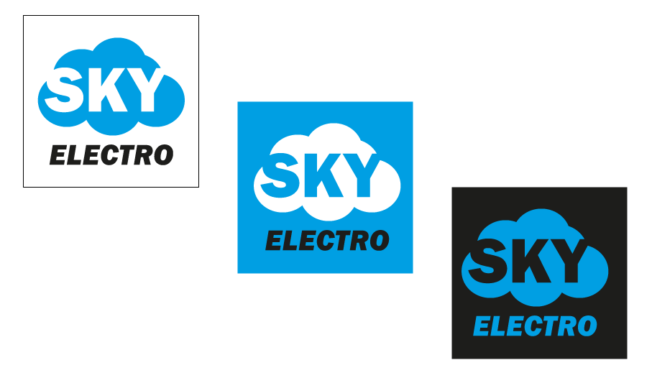

### **Nepovolené varianty**

Logo společnosti SkyElectro nesmí být přeškrtnuto či jinak znehodnoceno. Zároveň nesmí být umístěno v jiném úhlu a nesmí se otáčet. Zákaz otáčení byl zaveden hlavně kvůli zachování lehké čitelnosti loga. Dále nesmí být použit jiný font písma a také nelze použít barevnou variantu, která neodpovídá základní barevnosti.

Obrázek - Logo: nepovolené varianty Zdroj: vlastní

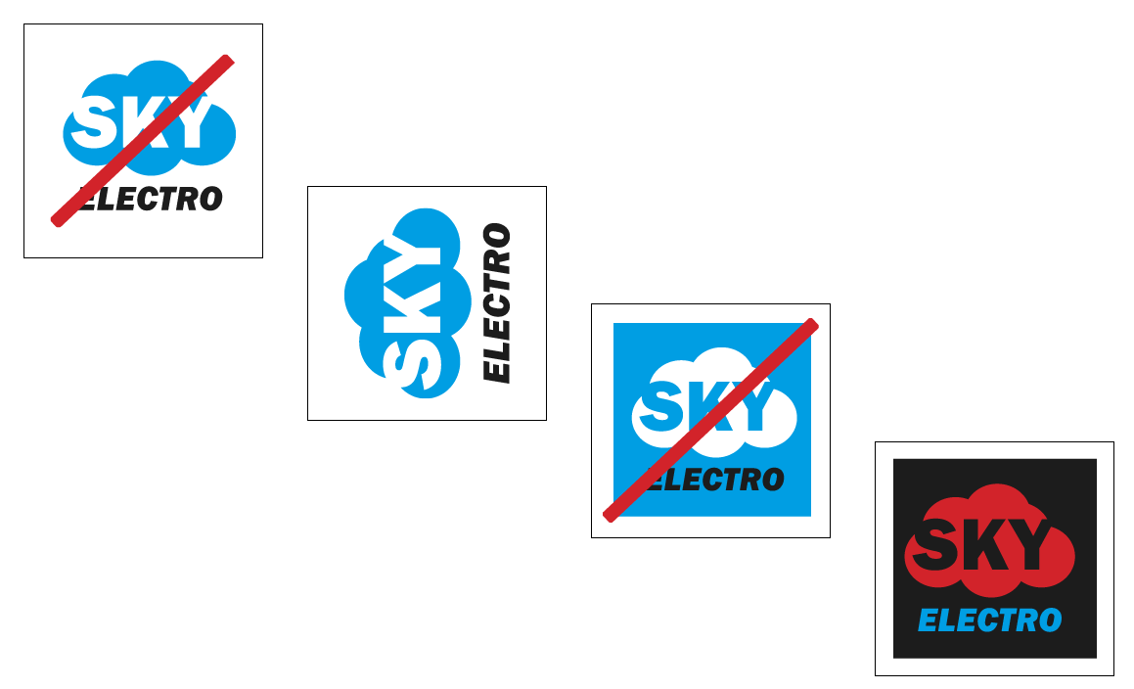

## Vizitka

Vizitka slouží k obchodní propagaci společnosti. Používá se ve formě papírové kartičky s rozměry ve standardní velikosti 90 x 50 mm. Lze však použít i jiné rozměry jako například EURO formát 85 x 54 mm.

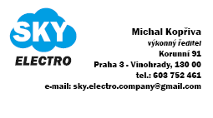Historie vizitek sahá až do doby středověku. Nejprve se používaly pouze proužky papíru a později ručně vypisované karty. V období rokoka již byly karty bohatě zdobené a případně doplněné podpisem.

Vizitka společnosti SkyElectro byla navržena ve formátu 90 x 50 mm. Obsahuje logo a základní kontaktní údaje.

Obrázek - Vizitka Zdroj: vlastní

V návrhu bylo logo umístěno do levého horní rohu. Kontaktní údaje jako je jméno, funkce, adresa, telefonní číslo a emailová adresa byly umístěny do středu pravé části vizitky. Písmo bylo zvoleno stejné jako u loga „Franklin Gothic Heavy“ v černé barvě. Velikost písma u jména byla nastavena na 12 bodů, u názvu funkce na velikost 9 bodů a u ostatních adresních údajů na velikost 10 bodů. U názvu funkce byla navíc nastavena kurzíva.

## Obálka

Dopisní obálka se používá k zabalení firemních dokumentů. Velikost obálky je stanovena mezinárodní normou ISO 269. Pro obchodní komunikaci se nejčastěji se používá ve formátu DL a C5.

Formát DL: velikost 220 x 110 mm - vejde se do ní 1/3 A4 (dvakrát přehnutá A4)

Formát C5: velikost 229 x 162 mm - vejde se do ní A5 (jednou přehnutá A4)

Společnosti SkyElectro navržena dopisní obálka ve formátu DL což odpovídá rozměrům 220 x 110 mm. Do levého horního rohu umístěno logo s reklamním sloganem, pod něj název a adresa společnosti. Písmo v adrese bylo zachováno v jednotném stylu, jako u vizitky tzn. „Franklin Gothic Heavy“ v černé barvě o velikosti 10 bodů. Pro reklamní slogan bylo zvoleno písmo „AR BERKLEY“ ve velikosti 14,22 bodů v azurově modré barvě.

Obrázek - Obálka Zdroj: vlastní

## Hlavičkový papír

Hlavičkový papír je určen k obchodní korespondenci se zákazníky a obchodními partnery. Důležitou součástí by mělo být logo společnosti a základní adresní údaje.

Pro společnost SkyElectro byl navržen hlavičkový papír ve formátu A4. Logo bylo umístěno do levého horního rohu. V dolní části hlavičkového papíru byly adresní údaje zakomponovány do bílého mraku s modrým ohraničením, který byl zasazen do azurově modrého pozadí. Do téhož pozadí byl přidán i reklamní slogan.

Pro adresní údaje bylo zvoleno písmo „Franklin Gothic Heavy“ ve velikosti 15 bodů v černé barvě. Pro reklamní slogan bylo použito písmo „AR BERKLEY“ ve velikosti 21 bodů v bílé barvě.

Obrázek - Hlavičkový papír Zdroj: vlastní

## Citylight

Obrázek - Citylight Zdroj: vlastní

Citylight je podsvícená reklamní plocha. Můžeme ji vidět v ulicích, obchodních centrech a hlavně na zastávkách MHD.

Návrh Citylightu pro společnost SkyElectro byl barevně rozdělen na dva nepravidelné čtyřúhelníky. Do horního čtyřúhelníku bylo doprostřed umístěno logo na bílé pozadí. Pozadí pro dolní čtyřúhelník bylo navrženo v azurově modré barvě. Na toto pozadí byl umístěn reklamní slogan s typem písma „Franklin Gothic Heavy“ v bílé barvě velikost 240 bodů.

## Billboard

Billboard je reklamní plocha větších rozměrů, která je umístěna na veřejných místech zejména na budovách, na nádražích a v blízkosti obchodních center. V České republice není povoleno stavět billboardy podél dálnic a silnic I. třídy.

Billboard pro společnost SkyElectro byl zpracován ve stejném designu jako Citylight, jen byl obrazově otočen na šířku a písmo zvětšeno na velikost 554 bodů.



Obrázek - Billboard Zdroj: vlastní

## Banner

Banner slouží jako reklamní prostředek na webových stránkách. Jde o obdélníkový obrázek nebo animaci. Velikost banneru může být libovolná. V praxi se však dnes používají zejména velikosti 250 × 250 pixelů, 88 × 31 pixelů, 120 × 600 pixelů a 125 × 125 pixelů. Dříve se používala u bannerů velikost 468 × 60 pixelů, takzvaný fullbanner.

Pro společnost SkyElectro byly navrženy 4 bannery – 2 menší bannery ve velikosti 533 x 323 pixelů a 2 větší bannery ve velikosti 945 x 572 pixelů.

### **První banner**

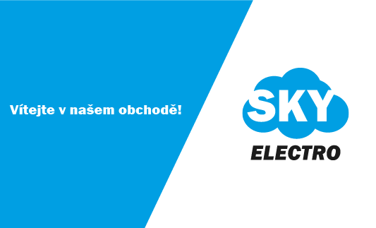

Účelem banneru bylo uvítání zákazníka na webové stránce.

Banner vychází z jednotného designu společnosti SkyElectro. Byl rozdělen na dva nepravidelné čtyřúhelníky. Levý čtyřúhelník obsahuje uvítací text na azurově modrém pozadí.

Obrázek - Banner: uvítání Zdroj: vlastní

Písmo bylo zvoleno „Franklin Gothic Heavy“ v bílé barvě ve velikosti 20 bodů. Doprostřed pravého čtyřúhelníku bylo zasazeno logo.

### **Druhý banner**

Banner byl zpracován pro účely propagace akční nabídky „doprava zdarma“.

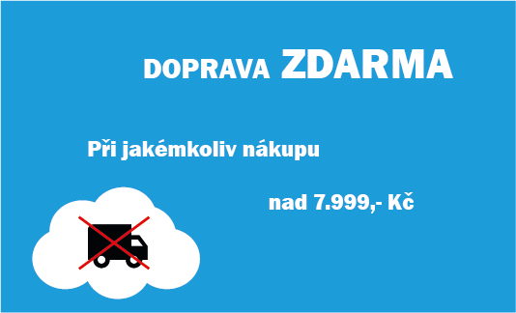Celý banner byl navržen na azurově modré pozadí s bílým písmem „Franklin Gothic Heavy“. U písma byly použity různé velikosti – od 23 bodů do 44 bodů.

Do této kompozice byl vložen bílý mrak s černým přepravním vozem, který byl přeškrtnut pomocí dvou červených čar.

Obrázek - Banner: speciální nabídka Zdroj: vlastní

### **Třetí banner**

Banner upozorňuje na právě probíhající slevovou akci.

Obrázek - Banner: sleva Zdroj: vlastní

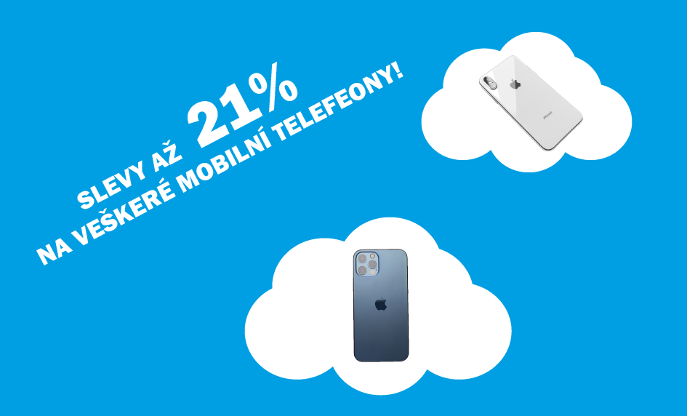

Pozadí třetího banneru bylo zachováno v azurově modré barvě. Pro reklamní text bylo vybráno bílé písmo „Franklin Gothic Heavy“ ve velikosti 35 bodů. Pro zvýraznění procentuální slevy zvětšeno písmo na velikost 85 bodů. Celý text byl nakloněn o 28 stupňů.

Do pravého horního rohu byl umístěn menší bílý mrak s vyobrazením příkladu produktu, na který se vztahuje sleva.

Do dolní části banneru byl situován větší bílý mrak, do kterého byl rovněž umístěn příklad produktu, na který je možné uplatnit slevu. Jeho účelem je větší upoutání pozornosti ke slevové akci.

### **Čtvrtý banner**

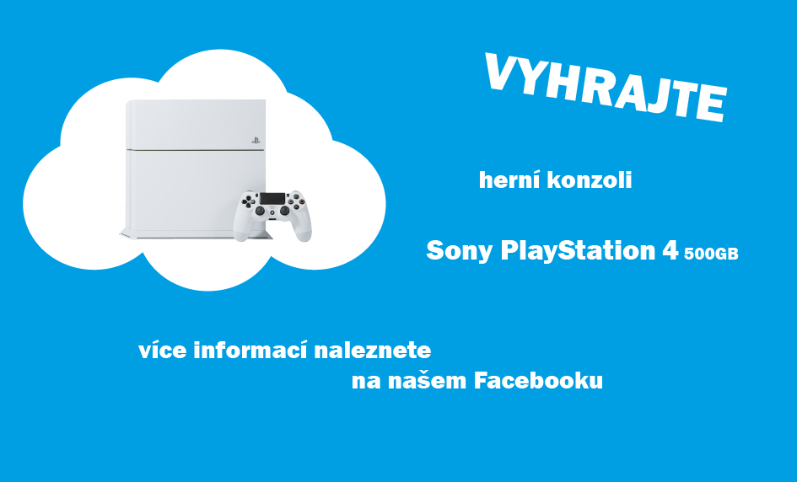Banner byl vytvořen pro upozornění na soutěž o jeden z produktů, která probíhá na Facebookové stránce společnosti SkyElectro.

Obrázek - Banner: soutěž Zdroj: vlastní

Na azurově modré pozadí byl usazen do levého horního rohu větší bílý mrak. Do mraku byl vložen produkt, který je hlavní výhrou v soutěži.

Písmo textu ponecháno jako u ostatních návrhů tzn. „Franklin Gothic Heavy“ v bílé barvě. Velikost písma v celém banneru se pohybuje v rozmezí od 21 bodů do 62 bodů. Největší velikost písma byla použita ve slově „Vyhrajte“ a zároveň bylo toto celé slovo nakloněno o 352 stupňů pro jeho zvýraznění.

### **Pátý banner**

Banner byl navržen pro Facebookovou stránku společnosti SkyElectro. Obsahuje kontaktní údaje, jako například adresu, telefonní číslo a emailovou adresu.

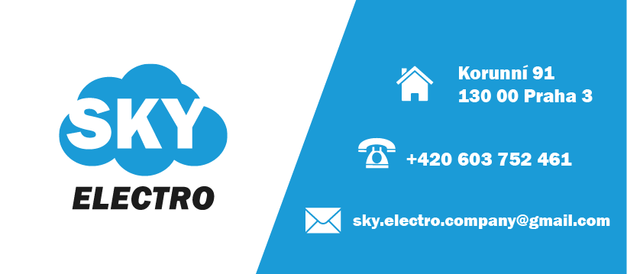

Obrázek - Banner: Facebook Zdroj: vlastní

# Webová stránka

Webová stránka označuje službu v internetu, díky které je možné na internet ukládat jakékoliv texty, videa a obrázky. Tyto webové stránky lze zobrazit a procházet za použití webových prohlížečů, jako například Google Chrome, Mozilla Firefox, Opera a mnoho dalších.

Jednotlivé webové stránky jsou psány pomocí značkovacího jazyka, nejčastěji HTML (Hyper Text Markup Language). Pro osoby, které neovládají programovací jazyk HTML, existují předem vytvořená editační prostředí, ve kterých je možné jednoduše tvořit a editovat webové stránky.

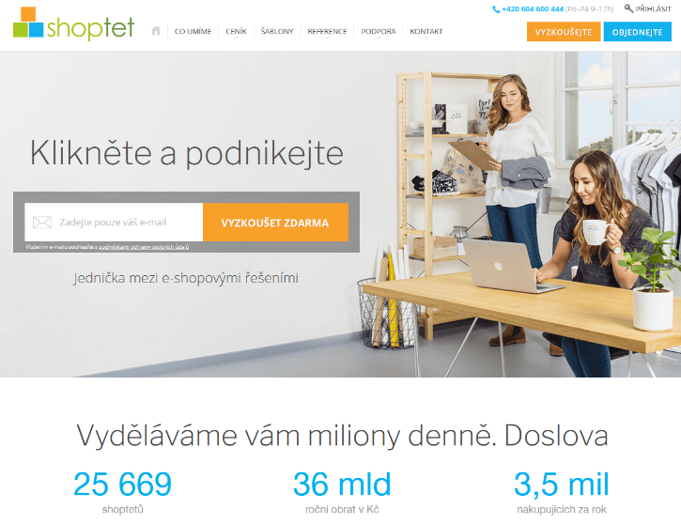

Toto editační prostředí poskytuje například společnost Shoptet, která umožňuje rychlé a lehké vytvoření vlastního e-shopu.

Obrázek - Shoptet Zdroj: [5]

## Webová stránka společnosti SkyElectro

Webové stránky společnosti SkyElectro byly navrženy pomocí editačního prostředí od již zmíněné společnosti Shoptet. Z jejich nabídky dostupných šablon byla zvolena šablona „Classic“, která nejlépe odpovídá potřebám pro vytvoření e-shopu s elektronickým zbožím.

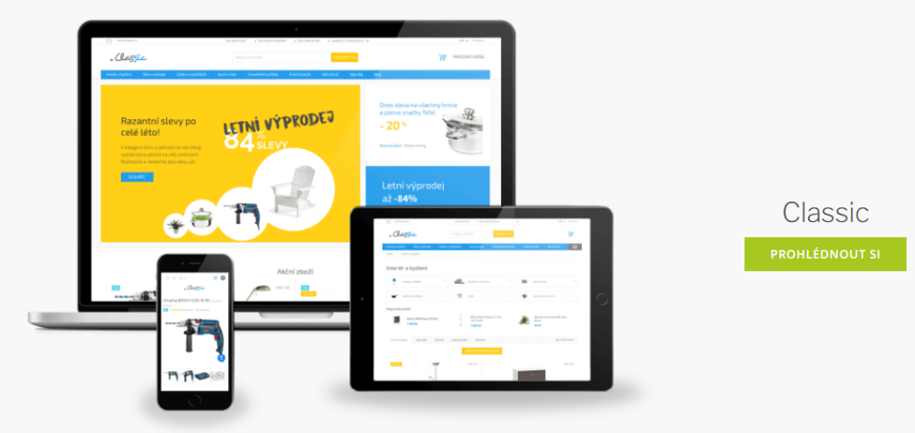

Obrázek - Šablona webové stránky Zdroj: [5]

### **Hlavní stránka**

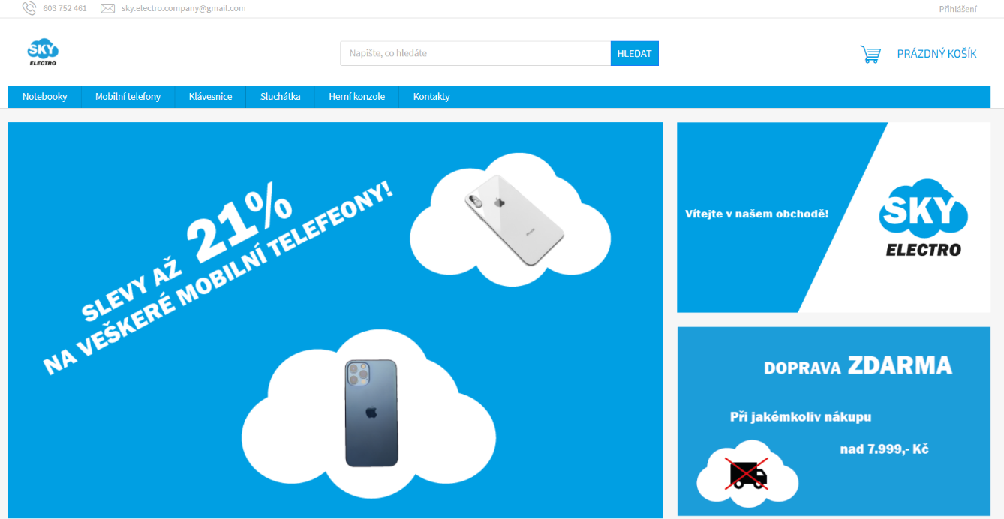Na hlavní stránce e-shopu společnosti SkyElectro byl zachován azurově modrý styl. Nachází se zde logo společnosti, pole na vyhledávání produktů, košík, navigační menu a vytvořené bannery.

Obrázek - Web: hlavní stránka Zdroj: vlastní

### **Carousel**

Z bannerů upozorňujících na slevovou akci a soutěž byl vytvořen carousel, což je označení pro měnící se část webové stránky.

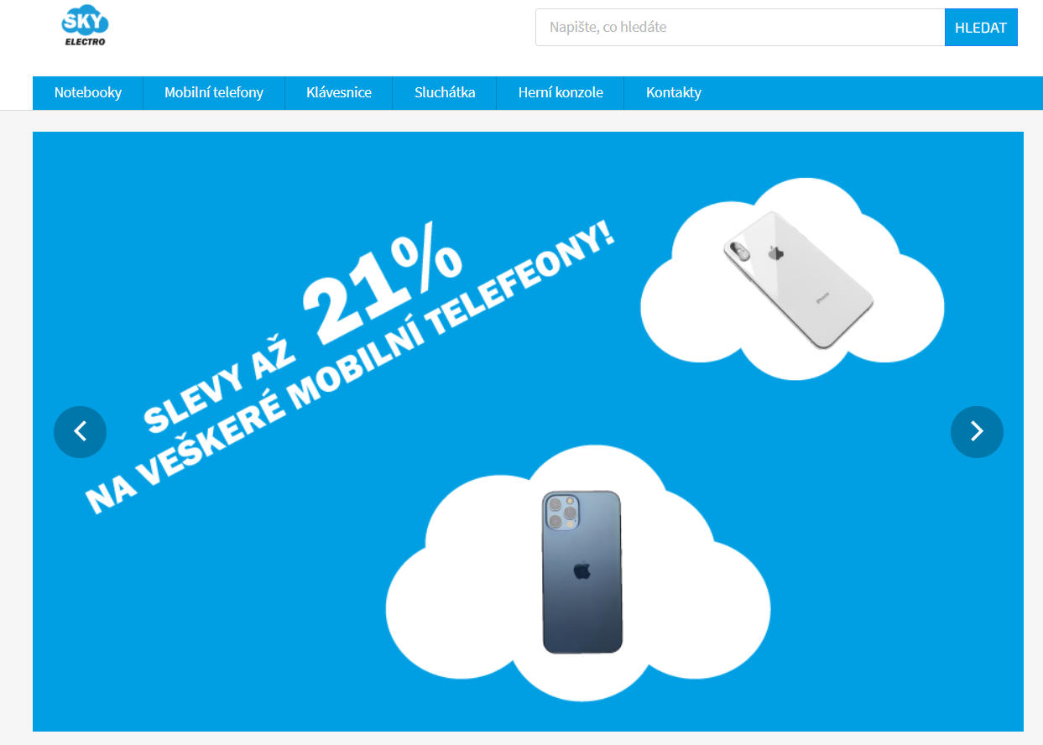

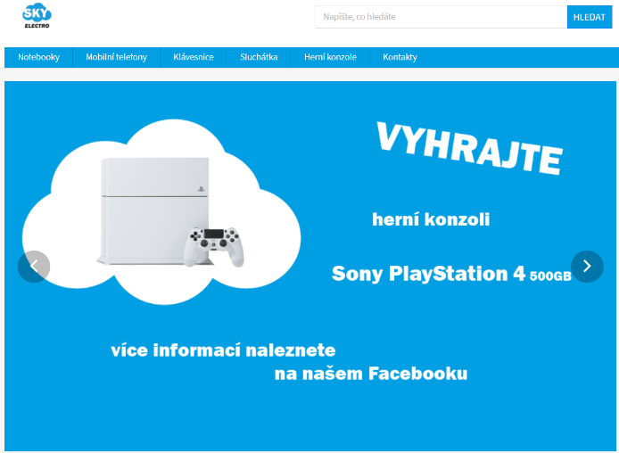

Obrázek - Carousel: první část Zdroj: vlastní

Obrázek - Carousel: druhá část Zdroj: vlastní

### **Sekce s akčním zbožím**

V dolní části hlavní stránky byla vytvořena sekce s nabídkou akčního zboží.

Obrázek - Web: akční zboží Zdroj: vlastní

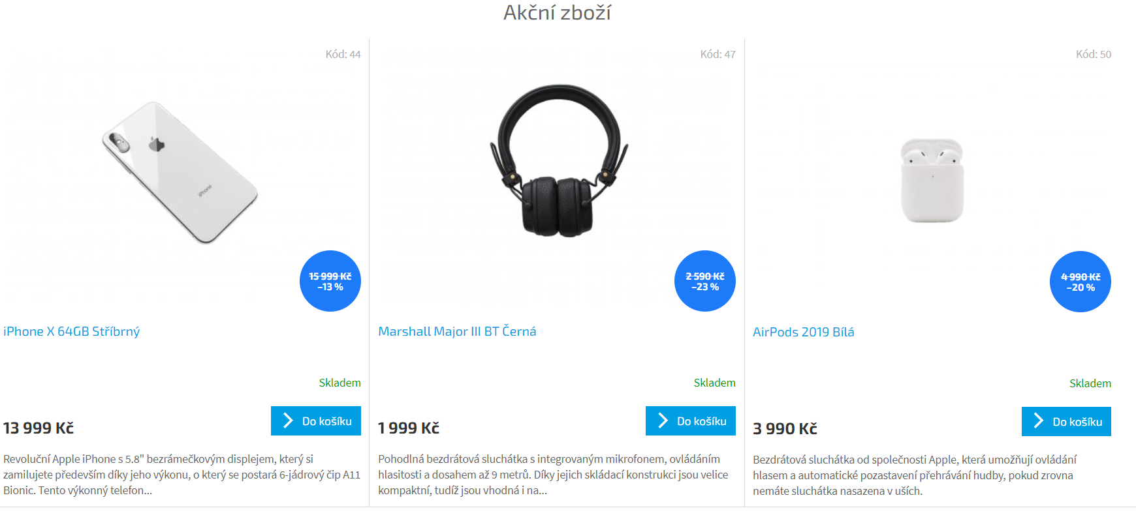

### **Vyhledávání produktů**

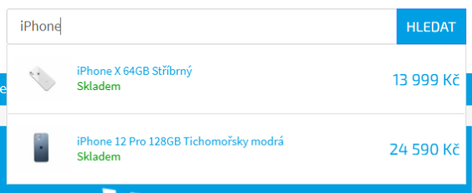Produkty na e-shopu mohou být vyhledány dvěma způsoby – pomocí vyhledávacího pole nebo prostřednictvím navigačního menu.

Obrázek - Web: vyhledávací pole Zdroj: vlastní



Obrázek - Web: navigační menu Zdroj: vlastní

### **Seznam produktů**

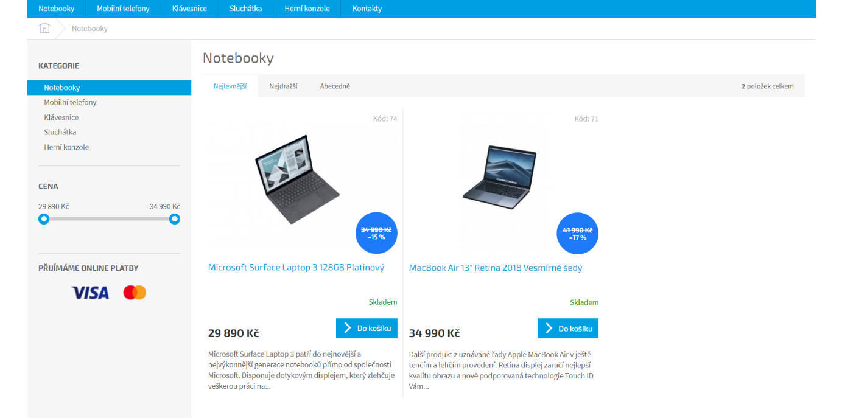Navigační menu umožňuje prokliknutí na seznam jednotlivých produktů, které se nachází pod danými kategoriemi. Veškeré produktové fotografie na e-shopu SkyElectro byly převzaty z volně dostupné fotobanky Unsplash.

Obrázek - Web: produkty Zdroj: vlastní

### **Detail produktu**

Pro každý produkt byl vytvořen detailní popis, který obsahuje název produktu, cenu a případnou slevu, dostupnost, základní parametry, rozměry a další speciální funkce.

Obrázek - Web: detail produktu Zdroj: vlastní

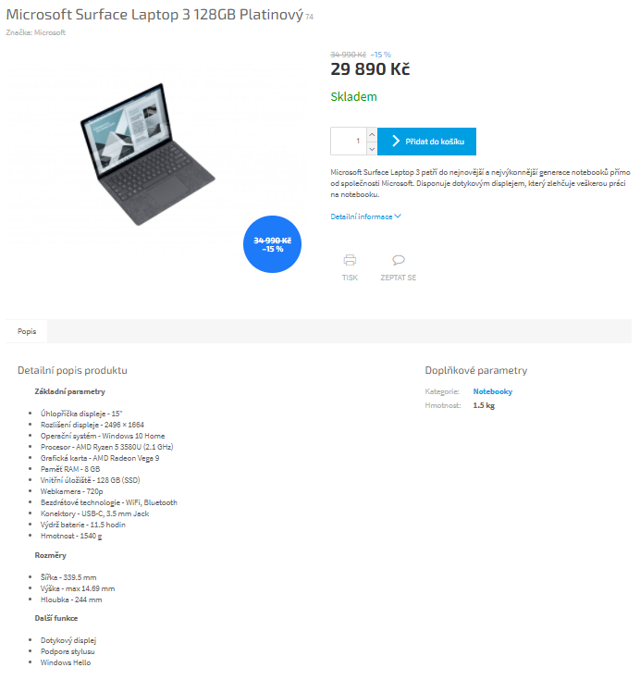

### **Objednání produktu**



Obrázek - Web: prázdný košík Zdroj: vlastní

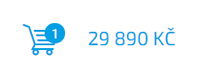

Po přidání vybraného produktu z nabídky společnosti SkyElectro do nákupního košíku se jeho ikona změní a zobrazí se počet produktů a celková cena.

Obrázek - Web: plný košík Zdroj: vlastní

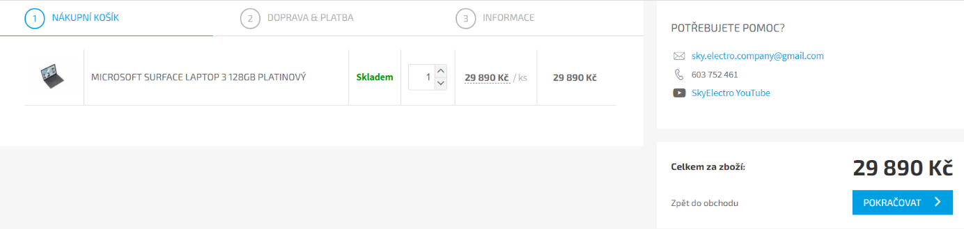Detail nákupního košíku obsahuje výpis produktů, počet kusů, cenu za kus a cenu celkové objednávky. V případě jakýchkoliv problémů při zadávání objednávky lze využít kontaktů zobrazených v pravé části nákupního košíku.

Obrázek - Web: detail nákupního košíku Zdroj: vlastní

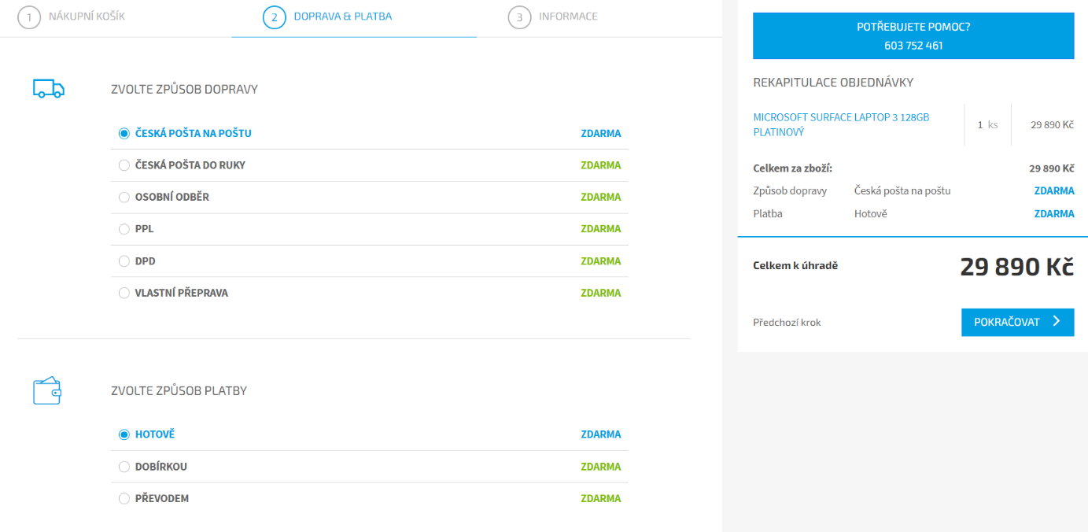Pomocí tlačítka „Pokračovat“ lze přejít do další části nákupního košíku, která umožňuje vybrání způsobu dopravy, platební metody a zobrazuje dosavadní rekapitulaci objednávky.

Obrázek - Web: doprava a platba Zdroj: vlastní

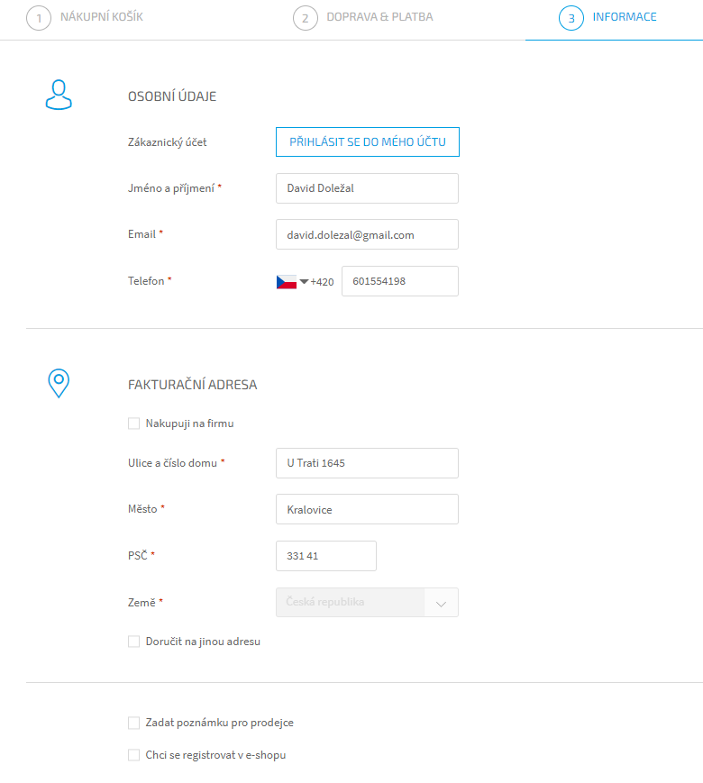Pomocí tlačítka „Pokračovat“ lze přejít do poslední části nákupního košíku, která zahrnuje osobní a dodací údaje.

Obrázek - Web: dodací údaje Zdroj: vlastní

Poslední část nákupního košíku rovněž zobrazuje celkovou rekapitulaci objednávky, včetně způsobu dopravy a platby.

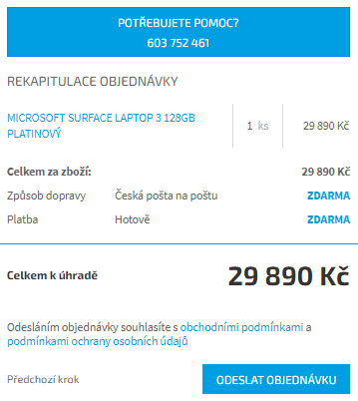

Celková rekapitulace umožňuje odeslání objednávky k vyřízení a případné vrácení k předešlým částem nákupního košíku.

Obrázek - Web: rekapitulace objednávky Zdroj: vlastní

# YouTube

YouTube je internetový portál sloužící k nahrávání a sdílení videi. Umožňuje svým uživatelům spouštět živé vysílání, nahrávat 360 stupňová videa. V případě porušení autorských práv je možné dané video zablokovat.

## YouTube kanál společnosti SkyElectro

Na YouTube kanál společnosti SkyElectro byl nahrán předem vytvořený banner a profilový obrázek v podobě loga. Zároveň bylo na tento kanál nahráno video s animovaným citylightem.

Obrázek - YouTube kanál společnosti SkyElectro Zdroj: vlastní

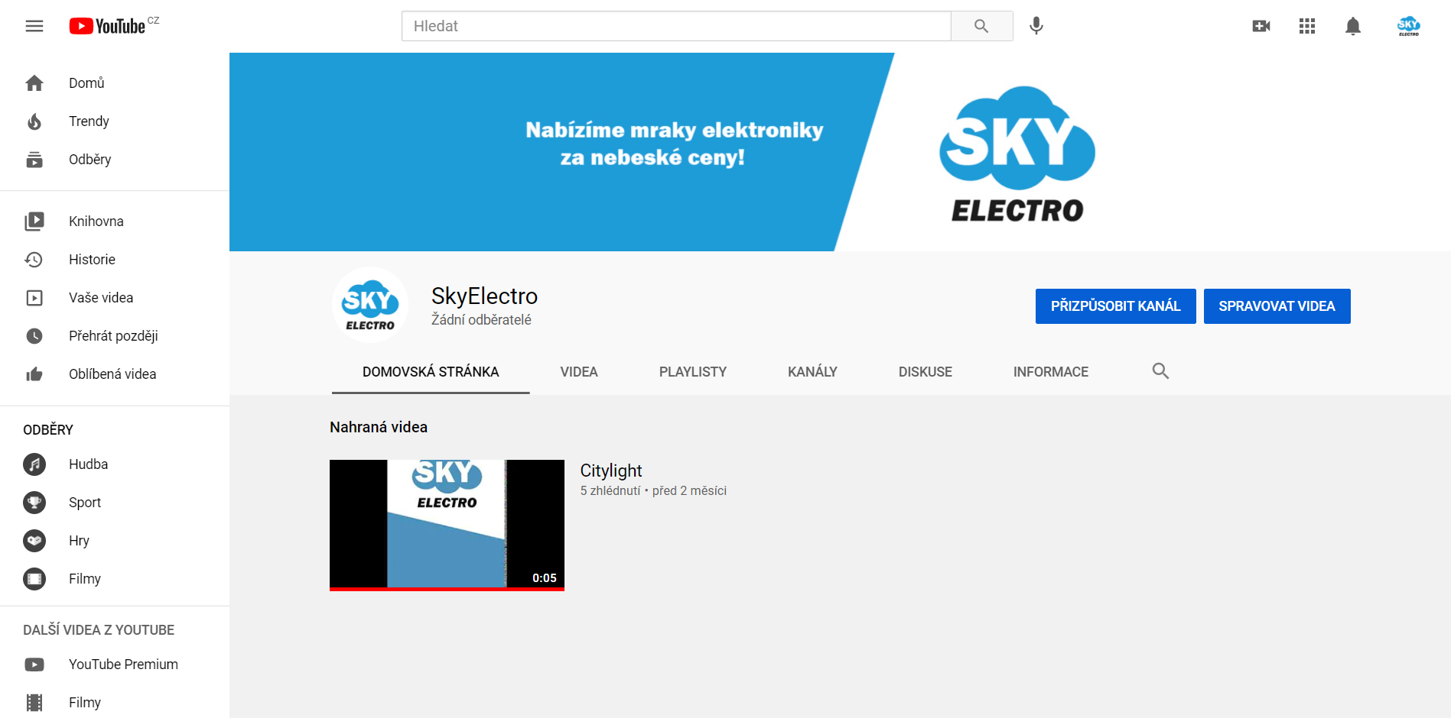

# Facebook

Facebook je sociální síť sloužící ke komunikaci mezi jednotlivými uživateli, sdílení fotografií či videí a zakládání jak veřejných, tak soukromých událostí. Tato sociální síť byla založena Markem Zuckerbergem a její první spuštění se datuje ke 4. únoru 2004. S více než 2,5 miliardami uživatelů se stala jednou z nejpopulárnějších a největších sociálních sítí na celém světě.

Mimo jiné lze Facebook využít i pro marketingové účely, zejména k propagaci dané společnosti a ke zlepšení komunikace s jednotlivými zákazníky.

## Facebooková stránka společnosti SkyElectro

Obrázek - Facebook společnosti SkyElectro Zdroj: vlastní

Návrh Facebookové stránky společnosti SkyElectro byl vytvořen pouze pomocí makety, jelikož došlo k výskytu komplikací při tvorbě reálné verze.

Do této makety byl vložen profilový obrázek ve formě loga společnosti, banner s kontaktními údaji a příspěvek obsahující informace o právě probíhající soutěži.

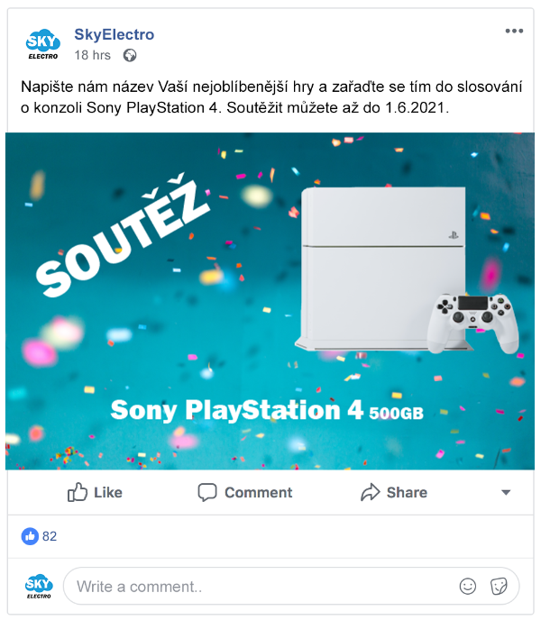

Obrázek - Facebook: soutěž Zdroj: vlastní

# Závěr

Cílem maturitního projektu bylo vytvoření marketingové strategie fiktivní společnosti SkyElectro a návrh veškerých grafických podkladů, které zajistí správnou prezentaci této společnosti. V prvé řadě jsem vytvořil vizi, která stanovuje budoucí rozvoj společnosti. Dále jsem vytvořil 3 persony a STDC framework, který napomohl k bližšímu poznání potencionálních zákazníků a jejich potřeb. Hned poté jsem provedl SWOT analýzu, která odhalila silné a slabé stránky společnosti, na kterých by se mohlo do budoucna zapracovat.

V praktické části jsem začal navrhnutím loga a jeho možných variant použití. Pokračoval jsem navrhnutím tiskovin, citylightu, billboardu a bannerů pro samotný e-shop či sociální sítě. Následně jsem vytvořil e-shop, do kterého jsem přidal ukázkové produkty. Nakonec jsem založil YouTube kanál a vytvořil návrh Facebookové stránky.

Při vytváření Facebookové stránky jsem se setkal s komplikacemi, konkrétně s blokací uživatelského účtu, který jsem chtěl použít pro vytvoření této stránky. Z osobních důvodů jsem práci nechtěl propojovat s osobním účtem, a proto jsem se rozhodl realizovat návrh Facebookové stránky pouze pomocí makety.

# Citace

[1] Unsplash [online]. [cit. 2021-02-18]. Dostupné z: https://unsplash.com/

[2] Mall.cz [online]. [cit. 2021-02-18]. Dostupné z: https://www.mall.cz/

[3] CZC.cz [online]. [cit. 2021-02-18]. Dostupné z: https://www.czc.cz/

[4] Alza.cz [online]. [cit. 2021-02-18]. Dostupné z: https://www.alza.cz/

[5] Shoptet.cz [online]. [cit. 2021-02-18]. Dostupné z: https://www.shoptet.cz/

[6] Adobe Inc. [online]. [cit. 2021-02-18]. Dostupné z: https://cs.wikipedia.org/wiki/Adobe_Systems

[7] Adobe Photoshop [online]. [cit. 2021-02-18]. Dostupné z: https://cs.wikipedia.org/wiki/Adobe_Photoshop

[8] Adobe Illustrator [online]. [cit. 2021-02-18]. Dostupné z: https://cs.wikipedia.org/wiki/Adobe_Illustrator

[9] Adobe InDesign [online]. [cit. 2021-02-18]. Dostupné z: https://cs.wikipedia.org/wiki/Adobe_InDesign

[10] Sherpas [online]. [cit. 2021-02-18]. Dostupné z: https://www.sherpas.cz/blog/jak-funguje-obsah-ve-frameworku-stdc-skvele

[11] Facebook [online]. [cit. 2021-02-18]. Dostupné z: https://cs.wikipedia.org/wiki/Facebook

[12] SWOT analýza [online]. [cit. 2021-02-18]. Dostupné z: https://www.braintools.cz/toolbox/strategie/swot-analyza.htm

[13] Persony [online]. [cit. 2021-02-18]. Dostupné z: https://ebrana.cz/blog/co-jsou-persony-a-proc-byste-je-meli-mit-i-vy

[14] Banner [online]. [cit. 2021-02-18]. Dostupné z: https://cs.wikipedia.org/wiki/Banner

[15] Vizitka [online]. [cit. 2021-02-18]. Dostupné z: https://cs.wikipedia.org/wiki/Vizitka

[16] Obálka [online]. [cit. 2021-02-18]. Dostupné z: https://cs.wikipedia.org/wiki/Dopisn%C3%AD_ob%C3%A1lka

[17] Citylight [online]. [cit. 2021-02-18]. Dostupné z: https://sk.wikipedia.org/wiki/Citylight

[18] Billboard [online]. [cit. 2021-02-18]. Dostupné z: https://cs.wikipedia.org/wiki/Billboard

[19] Web [online]. [cit. 2021-02-18]. Dostupné z: https://miowebpomaha.cz/co-je-web-proc-ho-mit-a-kolik-stoji/

[20] YouTube [online]. [cit. 2021-02-18]. Dostupné z: https://cs.wikipedia.org/wiki/YouTube

[21] STDC [online]. [cit. 2021-02-18]. Dostupné z: https://www.obsahova-agentura.cz/blog/jak-vyuzit-stdc-pri-tvorbe-obsahu-4-vzorove-tabulky

[22] Facebook mockup [online]. [cit. 2021-02-18]. Dostupné z: https://unblast.com/facebook-page-mockup-2020/

# Seznam obrázků

Obrázek 1 - Logo: SkyElectro Zdroj: vlastní 9

Obrázek 2 - První persona Zdroj: [1] 10

Obrázek 3 - Duhá persona Zdroj: [1] 11

Obrázek 4 - Třetí persona Zdroj: [1] 11

Obrázek 5 - Logo: Mall.cz Zdroj: [2] 12

Obrázek 6 - Logo: CZC.cz Zdroj: [3] 12

Obrázek 7 - Logo: Alza.cz Zdroj: [4] 13

Obrázek 8 - STDC: fáze Zdroj: vlastní 13

Obrázek 9 - Logo: Adobe Inc. Zdroj: [6] 19

Obrázek 10 - Logo: Adobe Photoshop Zdroj: [7] 20

Obrázek 11 - Logo: Adobe Illustrator Zdroj: [8] 20

Obrázek 12 - Logo: Adobe InDesign Zdroj: [9] 21

Obrázek 13 - Logo: SkyElectro Zdroj: vlastní 21

Obrázek 14 - Logo: povolené varianty Zdroj: vlastní 22

Obrázek 15 - Logo: nepovolené varianty Zdroj: vlastní 23

Obrázek 16 - Vizitka Zdroj: vlastní 24

Obrázek 17 - Obálka Zdroj: vlastní 25

Obrázek 18 - Hlavičkový papír Zdroj: vlastní 25

Obrázek 19 - Citylight Zdroj: vlastní 26

Obrázek 20 - Billboard Zdroj: vlastní 26

Obrázek 21 - Banner: uvítání Zdroj: vlastní 27

Obrázek 22 - Banner: speciální nabídka Zdroj: vlastní 27

Obrázek 23 - Banner: sleva Zdroj: vlastní 28

Obrázek 24 - Banner: soutěž Zdroj: vlastní 29

Obrázek 25 - Banner: Facebook Zdroj: vlastní 30

Obrázek 26 - Shoptet Zdroj: [5] 30

Obrázek 27 - Šablona webové stránky Zdroj: [5] 31

Obrázek 28 - Web: hlavní stránka Zdroj: vlastní 31

Obrázek 29 - Carousel: první část Zdroj: vlastní 32

Obrázek 30 - Carousel: druhá část Zdroj: vlastní 32

Obrázek 31 - Web: akční zboží Zdroj: vlastní 32

Obrázek 32 - Web: vyhledávací pole Zdroj: vlastní 33

Obrázek 33 - Web: navigační menu Zdroj: vlastní 33

Obrázek 34 - Web: produkty Zdroj: vlastní 33

Obrázek 35 - Web: detail produktu Zdroj: vlastní 34

Obrázek 36 - Web: prázdný košík Zdroj: vlastní 35

Obrázek 37 - Web: plný košík Zdroj: vlastní 35

Obrázek 38 - Web: detail nákupního košíku Zdroj: vlastní 35

Obrázek 39 - Web: doprava a platba Zdroj: vlastní 35

Obrázek 40 - Web: dodací údaje Zdroj: vlastní 36

Obrázek 41 - Web: rekapitulace objednávky Zdroj: vlastní 36

Obrázek 42 - YouTube kanál společnosti SkyElectro Zdroj: vlastní 37

Obrázek 43 - Facebook společnosti SkyElectro Zdroj: vlastní 38

Obrázek 44 - Facebook: soutěž Zdroj: vlastní 39

# Seznam tabulek

Tabulka 1 - STDC Framework společnosti SkyElectro Zdroj: vlastní 15

Tabulka 2 - SWOT analýza: Strengths Zdroj: vlastní 16

Tabulka 3 - SWOT analýza: Weaknesses Zdroj: vlastní 17

Tabulka 4 - SWOT analýza: Opportunities Zdroj: vlastní 17

Tabulka 5 - SWOT analýza: Threats Zdroj: vlastní 18

Tabulka 6 - SWOT analýza společnosti SkyElectro Zdroj: vlastní 19